**Руководство пользователя user2**

**Для** **программы “Конференция по ИБ”**

**СОДЕРЖАНИЕ**

**1 Введение……………………………………………………………………………………. 3**

**2** **Установка ПО………………………………………………………………………………. 3**

2.1 Системные требования………………………………………………………… 3

2.2 Условия использования…………………………………………………………. 3

**3** **Описание ПО……………………………………………………………..………………….4**

3.1 Главное окно программы………………..……………………………………….4

3.2 Окно регистрация…………….……………………………………………………4

3.3 Окно Участники………………………..…………………………………………..5

3.4 Окно Модераторы………………………………………….……………………...5

3.5 Окно Организаторы…………………………………………………………...…..6

3.6 Окно Жюри………………………………………………………………………….6

**Введение**

Программа “Конференция по ИБ” предназначена для организаторов конференций по информационной безопасности.

Программа “Конференция по ИБ” будет работать как общественная система (например, позволяя людям, узнать о мероприятии, о месте проведения) и закрытой части (например, участникам просматривать результаты и баллы, организатору управлять спонсорами и т.д.).

Программа “Конференция по ИБ” предназначена для различных типов пользователей: внешние пользователи (не зарегистрировались в системе), участники, модераторы, организаторы, жюри.

**Установка ПО**

**2.1 Системные требования**

Для запуска необходимы следующие системные требования:

Операционная система: Windows 7, Windows 8 или Windows 10.

Процессор: 1,6 ГГц (для простых приложений) или 2,6 ГГц (для больших и сложных приложений).

Оперативная память: 4 ГБ.

Видео: карта с поддержкой DirectX 9 или более поздней версии.

Монитор: рекомендуется использовать монитор не менее чем с разрешением 1024×768 пикселей.

Жесткий диск: не менее 50 МБ свободного места.

**2.2 Условия использования**

**Лицензионный договор на ПО** – это договор, предусматривающий предоставление права на использование программного продукта лицу, которое не является ее автором или не имеет законных прав на использование. При этом, сторона, предоставляющая другой стороне законное право на использование программы, называется Лицензиар. В свою очередь, Лицензиат – это сторона, которая получает право на использование лицензии.

**Неисключительная.** Под данной лицензией подразумевается право для Лицензиата на использование программы, но при этом Лицензиар сохраняет за собой право выдавать лицензию другим лицам. При заключении соглашения, если в нем не предусматривается иное, оно автоматически является неисключительным.

**Исключительная.** Соглашение, по условиям которого Лицензиат может использовать ПО без возможности выдачи лицензий для других лиц со стороны Лицензиара. Обладатель прав на ПО по условиям соглашения (если в нем не указано иное), имеет полное право на самостоятельное использование ПО с помощью тех же способов, на протяжении того же периода времени и на той же территории, что и пользователь. Это важный момент, поэтому если есть необходимость, важно пользоваться введением ограничений права Лицензиара на использование подобных программных продуктов.

* (это описание что такое условия использования)

**Описание ПО**

**3.1 Главное окно программы**

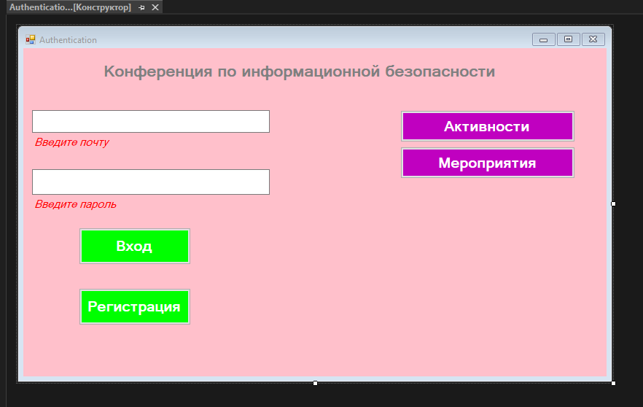

Пользователь при входе приложение попадает в главное окно. В главном окне два текстовых поля. В которые он вводит свою почту и пароль для входа если он авторизован в приложении и попадает в свое окно согласно своей классификации и доступу. Если он не авторизован, то он может кликнуть кнопку “Регистрация” и попасть в окно “Регистрация” или кликнув кнопку “Активности” посмотреть какие активности проходят на мероприятиях. Также кликнув на кнопку “Мероприятия”, пользователь может посмотреть какие проводятся мероприятия на конференции. Если пользователь кликнет на окно выпадающий список закроется.

**3.2 Окно регистрация**

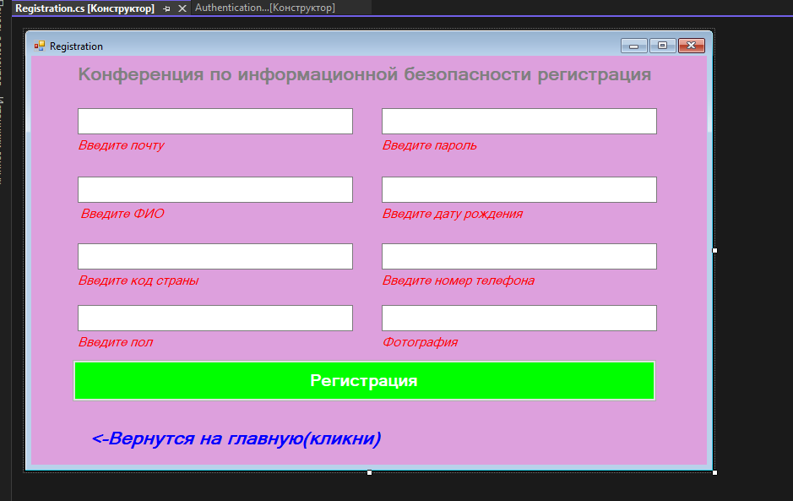

Внешние пользователи (не зарегистрированные) может зарегистрироваться для этого ему необходимо ввести требуемые данные *(в графе фотография ссылка на фото). Если он передумал или хочет вернутся на главную ему необходимо кликнуть на Label” Вернутся на главную”. Когда пользователь ввел все данные он кликает кнопку “Регистрация” и после проверки на соответствие он становится Участником и попадает сразу в окно “Участники”.

**3.3 Окно Участники**

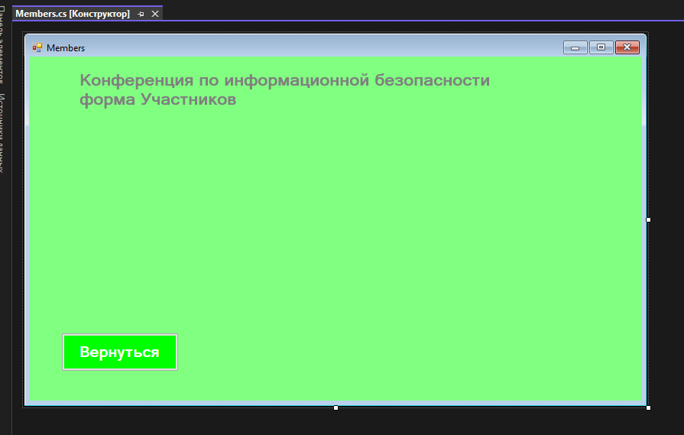

В окне “Участники” будет вся необходимая информация для участников.

**Участник** зарегистрировался в системе, он может просматривать и изменять информацию своего профиля, работать в группе с другими участниками в рамках активностей мероприятия. Также они может вернутся в главное окно кликнув на кнопку “Вернутся”.

**3.4 Окно Модераторы**

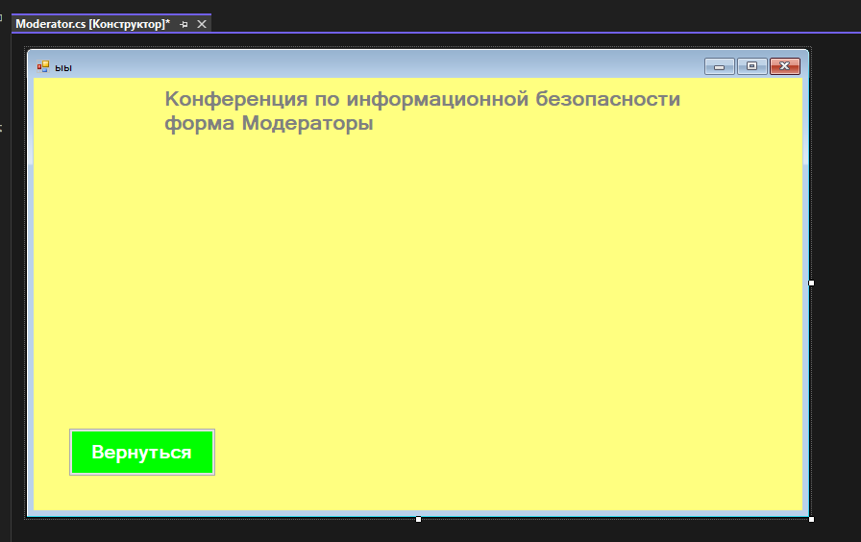

В окне “Модераторы” будет вся необходимая информация для модераторов.

**Модератор** в основном координируют участников в рамках своей активности. Модератор может зарегистрироваться в системе, может зарегистрироваться на мероприятие, в рамках мероприятия выбрать активность для модерации. Также он может вернутся в главное окно кликнув на кнопку “Вернутся”.

**3.5 Окно Организаторы**

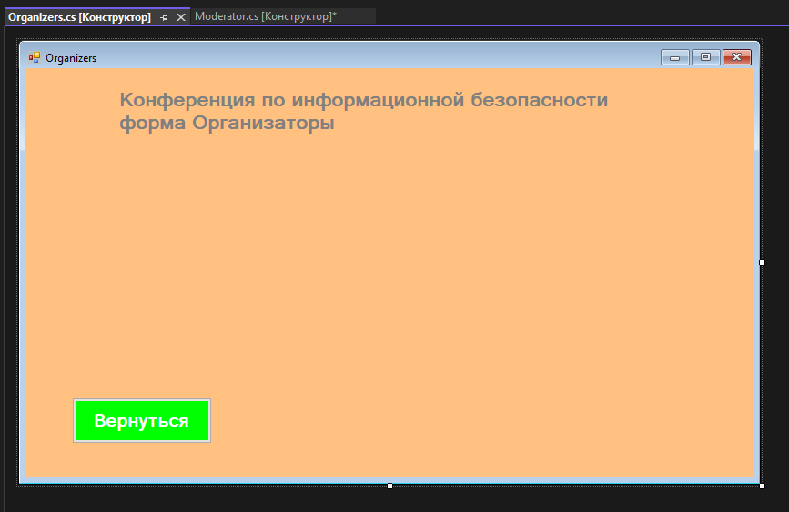

В окне “Организаторы” будет вся необходимая информация для организаторов.

**Организаторы** управляют всеми участниками мероприятий, информацией о событиях в системе, добавляют мероприятия и активности в рамках мероприятий. Также они может вернутся в главное окно кликнув на кнопку “Вернутся”.

**3.6 Окно Жюри**

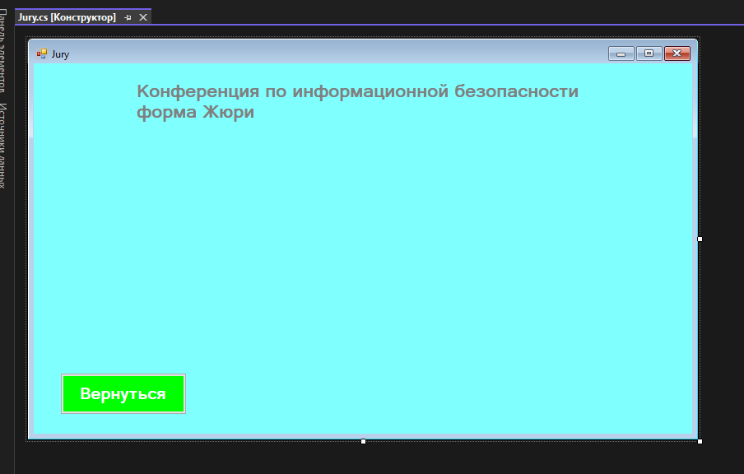

В окне “Жюри” будет вся необходимая информация для жюри.

**Жюри** могут просматривать информацию о активностях, которую они оценивают, например: участники, оценка и т.д. Также они может вернутся в главное окно кликнув на кнопку “Вернутся”.